腾讯会议操作流程引导图
手机端：
- 在应用商城中搜索“腾讯会议”，下载完成后，点击打开。
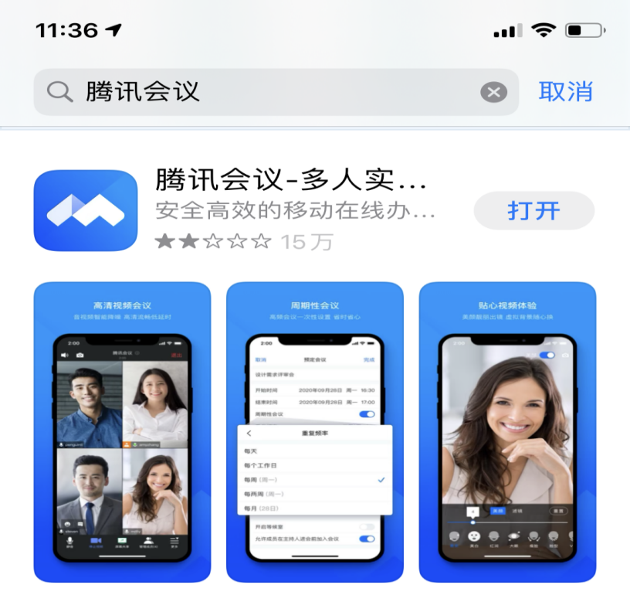

2.注册账号，可选择微信或者手机号登录。
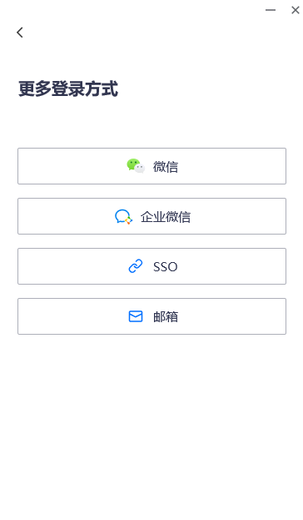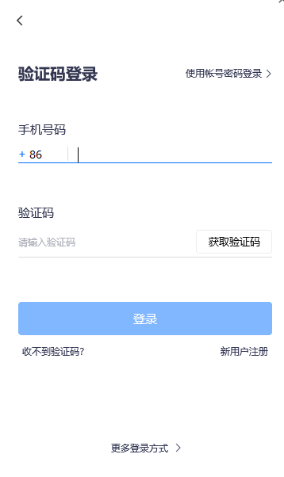

3.进入后，点击加入会议或扫描会议二维码进入会议
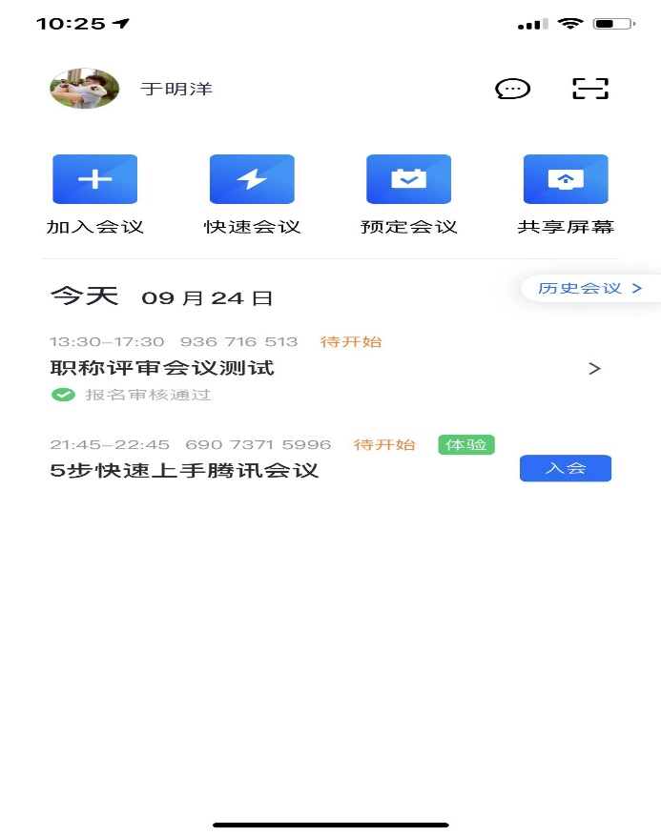
点击扫描二维码
点击加入会议

4.输入指定会议号、本人姓名后，点击加入会议
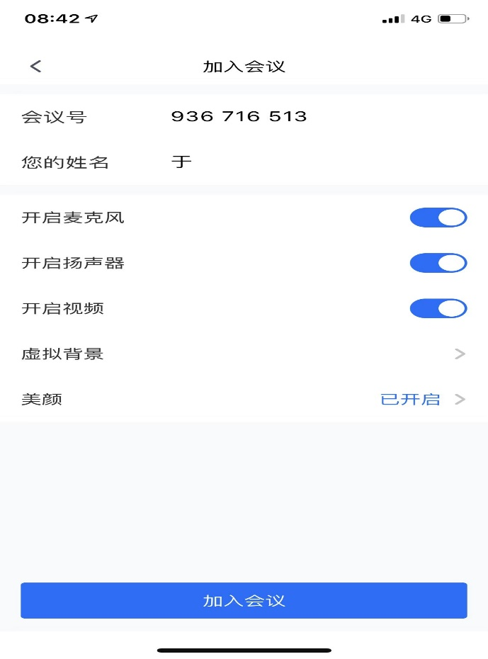
3.开启麦克风、扬声器、摄像头
4.点击加入会议
2.输入本人
姓名+身份证号
1.输入指定会议号
（备注：非实名人员无法进入侯会室答辩）
5.进入侯会界面，等待答辩。
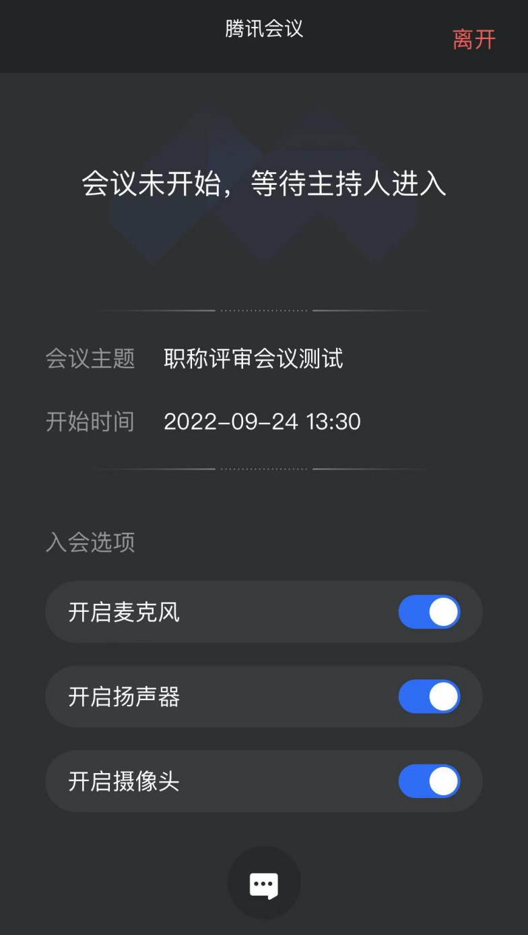

请注意此处主持人消息，通知修改姓名和答辩安排等情况

电脑端：
1.浏览器中输入腾讯会议软件下载地址进入下载界面。
https://meeting.tencent.com/

2.选择“立即下载”即可下载安装程序。

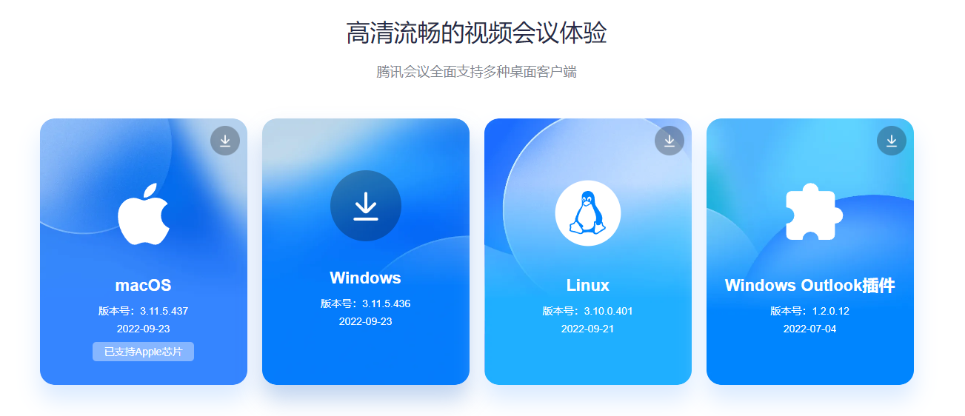

3.下载完成，打开安装程序进行安装。

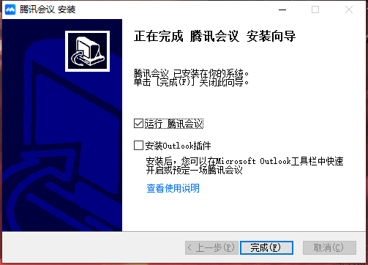

4.选择登录方式，微信扫码登录或者手机号登录。
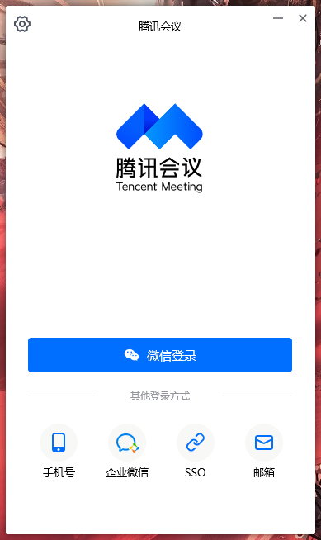
5.注册账号，可选择微信扫码或者手机验证码。

6.进入后，点击加入会议
点击加入会议

7.输入指定会议号、本人姓名后，点击加入会议

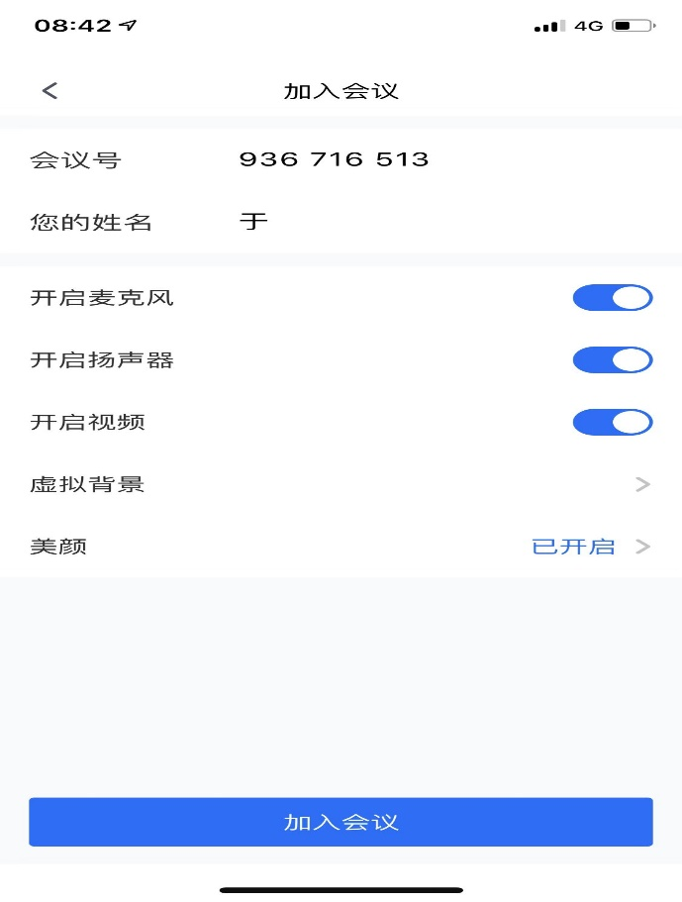
3.开启麦克风、扬声器、摄像头

4.点击加入会议
2.输入本人
姓名+身份证号

1.输入指定会议号
8.进入侯会界面，等待答辩。
请注意此处主持人消息，通知修改姓名和答辩安排等情况

答辩开始时，保证自己的麦克风和摄像头为开启状态。

